
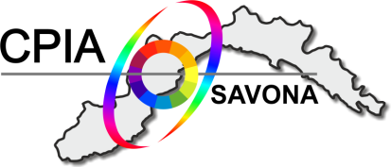


CPIA Savona “CPIA Albenga - Finale L. - Savona - Valbormida”
SEDE AMMINISTRATIVA: Via Caboto, 2 - 17100 Savona telefono 019 820730
e-mail: svmm062003@istruzione.it pec svmm062003@pec.istruzione.it
CF 92104610099 - Codice univoco fatturazione elettronica UF4C2Q
sito www.cpiasavona.edu.it - scuola polo per la formazione - Ambito 5 Liguria

Prot. N. 114 Savona, 10/01/2023

Spett.le USR LIGURIA
Via Assarotti 38
GENOVA

Buongiorno,

si pubblica il PTOF 2022/2025, elaborato dal Collegio dei Docenti nella seduta del 09/01/2023 con

prot. n. 81/2023, sulla base dell’atto di indirizzo del Dirigente Scolastico del 26/01/2022 con

prot.n. 487/2022 e approvato dal Consiglio d’Istituto con delibera del 09/01/2023 prot. n. 82/2023.

Cordiali Saluti

CPIA SAVONA

